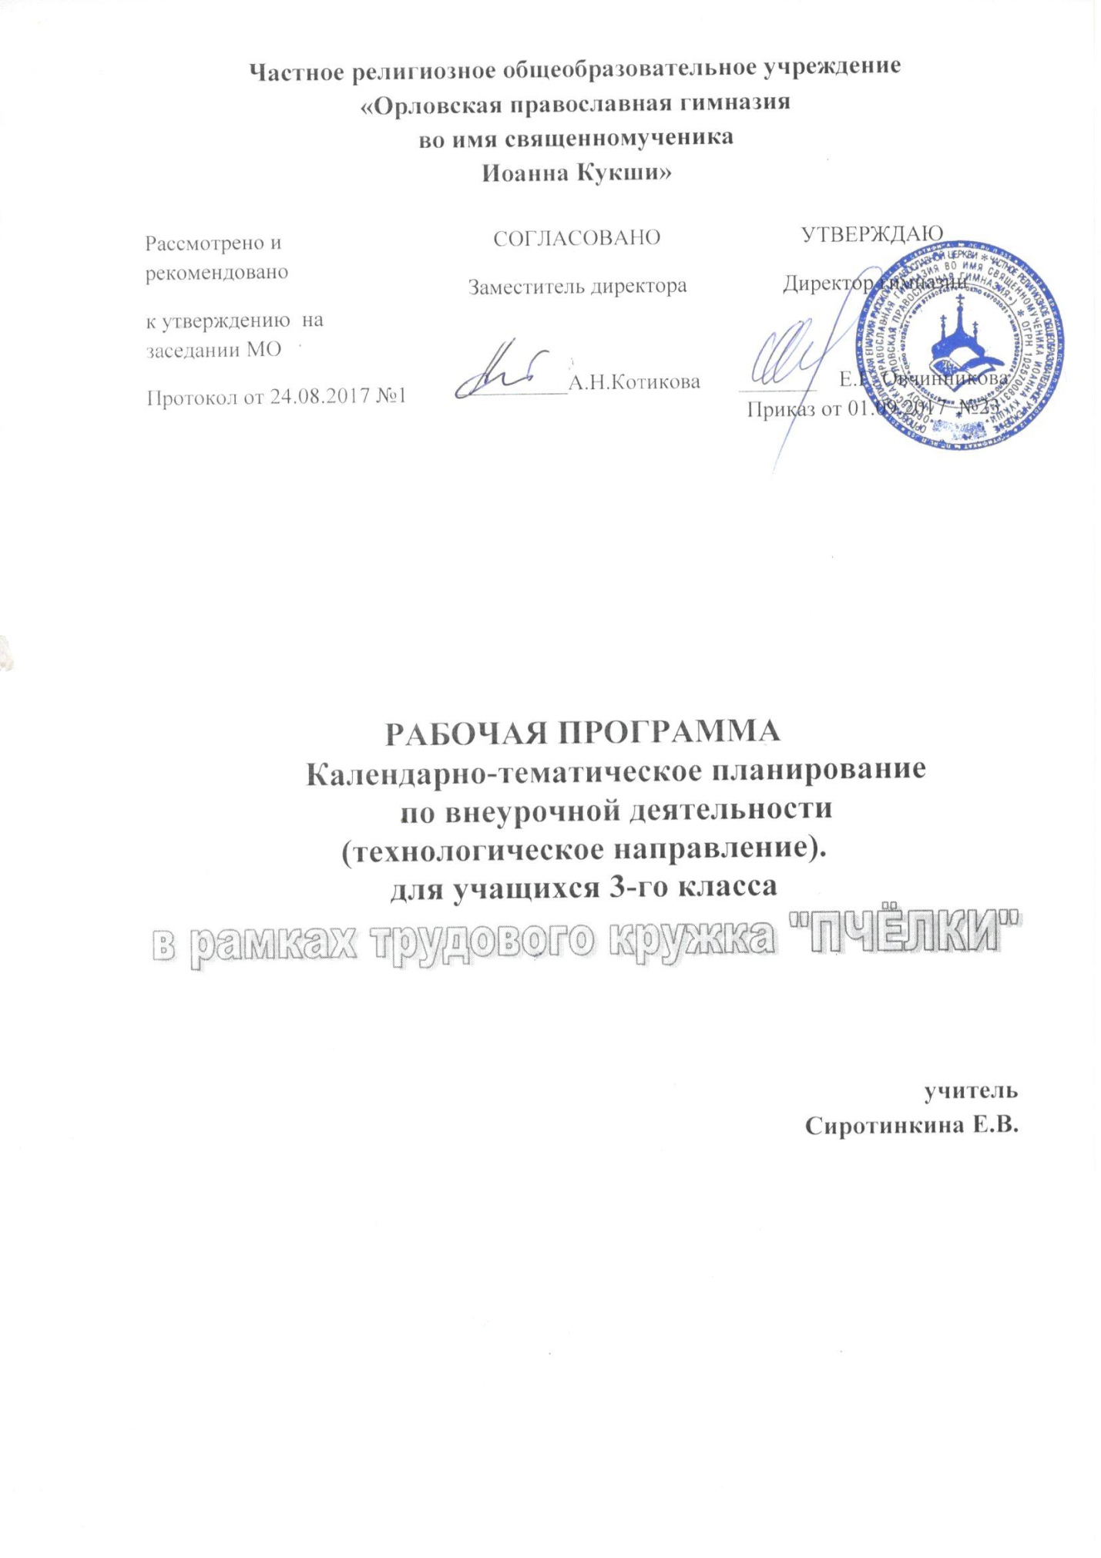

РАБОЧАЯ ПРОГРАММА
Календарно-тематическое планирование
по внеурочной деятельности
(технологическое направление).
для учащихся 3-го класса

Настоящая программа разработана с учетом типа и вида образовательного учреждения, потребностей и запросов учащихся и их родителей, и создает условия для социального и культурного самоопределения, творческой самореализации личности ребёнка, её интеграции в системе мировой и отечественной культур. Программа разработана на основе Федерального государственного образовательного стандарта начального общего образования, Концепции духовно-нравственного развития и воспитания личности гражданина России, планируемых результатов начального общего образования, примерной программы начального общего образования по технологии (автор УМК «Технология. 3 класс» Лутцева Е.А., Зуева Т.П.)
На изучение данного курса в 3-м классе отводится 35 часов (1ч в неделю).
Личностные результаты изучения курса:
    - Формирование уважения к Родине, к русским людям (предкам), к православной вере, истории и историческим событиям, традициям своего народа.
    - Повторение знаний о православных праздниках: Рождество Христово, Пасха Христова и других, изготовление сувениров к этим праздникам.
    - Закрепление материала, изученного в предыдущих классах, параллельно с проектной деятельностью изучение занятий русских людей в разные времена года.
    - Беседы и встречи с интересными людьми.
    - Формирование духовно-нравственных качеств личности посредством экскурсий.
    - Учиться самостоятельности при выполнении изделий, развивая мелкую моторику, воображение, навыки самоконтроля, эстетический вкус.
    - Подготовить САМОСТОЯТЕЛЬНО на этих занятиях изделия (поделки) для выставки и выступления в классе перед своими одноклассниками, перед родителями, перед учениками гимназии со своими проектами по теме «Изделия из бумажных трубочек, как связь времён и поколений».
    - Развитие ценностных отношений учащихся к природе и людям родного края, к активному изучению исторического уклада жизни русского народа, к родному Отечеству и его культуре, к прикладному искусству.
Метапредметные результаты изучения курса:
    - Ознакомление детей с новой для них деятельностью – плетением из газетных трубочек, навыкам работы с бумагой, как лозой (ивой). Изготовление поделок из бумаги своими руками способом переплетения трубочек.
    - Познакомиться с разными видами техник: «плетение из бумажных трубочек», «квилинг», «бисероплетение», «декупаж», «плетение из ниток» («изонить»).
    - Овладение способностью принимать и сохранять цели и задачи учебной деятельности
    - Формирование умения контролировать и оценивать учебные действия в соответствии с поставленной задачей.
    - Использование различных способов поиска, сбора, обработки, анализа, организации и передачи информации. Готовность слушать и вести диалог, признавать точку зрения собеседника.
СОДЕРЖАНИЕ КУРСА:
На этих занятиях учащиеся будут закреплять знания, полученные на уроках технологии, будут учиться самостоятельно плести изделия из бумажных трубочек. Ученики будут знакомиться с такими темами, как: «Плетение бумажных трубочек», «Изготовление из трубочек фоторамки, подставки под карандаши, шкатулки», «Бисероплетение», «Изонить», «Квилинг», «Декупаж».
ВИДЫ ДЕЯТЕЛЬНОСТИ НА УРОКАХ ТЕНОЛОГИИ:
На этих занятиях дети будут закреплять знания о:
- православных праздниках;
- о государственном празднике: День Победы;
- занятиях русских людей;
- учиться слушать учителя и выполнять своими руками изделия из бумаги, напоминающими изделия из лозы, которые делали на Руси наши предки;
- формировать своё видение изделия, включать фантазию при оформлении работ, применять творчество, аккуратность;
- устраивать выставки своих работ и учиться анализировать что удалось, а над чем нужно ещё поработать, учиться самоанализу и анализу работ других;
- будут наблюдать, сравнивать, рассуждать, открывать новые знания, проводить исследование и анализ изделия, самостоятельно конструировать, планировать и реализовывать свои проекты.

Формы учебных занятий на уроках технологии:
- технологический проект (самостоятельная творческая работа);
- урок-экскурсия;
- урок-исследование;
- урок-практикум.

КАЛЕНДАРНО-ТЕМАТИЧЕСКОЕ ПЛАНИРОВАНИЕ
В рамках кружка «Пчёлки»
№ урока | Тема урока | Дата проведения
 |  | по плану | факти-  ческая
1 четверть
1 | Беседа с учащимися о плетении на Руси корзин, лукошек из лозы, бересты. Знакомство с материалами, которые используются для плетения. Показ изделий из лозы и газет. Самостоятельное плетение трубочек из газет.
2-3 | Плетение трубочек из газет. Изготовление из газетных трубочек подставки под фломастеры, карандаши, ручки.
4 | Скульпторы разных времён и народов. История памятников (статуй) родного города Орла.
5 | Изготовление изделий из пластических материалов на заданный исторический сюжет: «Русский быт».
6 | Статуэтки. Пластилиновые скульптуры.
7 | Рельеф и его виды. Изготовление шкатулки с помощью рельефа.
8 | Рельеф и его виды. Изготовление вазочки с помощью рельефа.
9 | Конструирование изделий из фольги. Плетение трубочек из фольги. Изготовление подвески с цветами с использованием таких трубочек.
2 четверть
10 | Вышивка и вышивание. Изготовление мешочка для просфор.
11 | Строчка петельного стежка. Изготовление «сердечка» или сумочки, используя петельные стежки.
12 | Пришивание пуговиц. Изготовление «браслета» из ткани, с использованием пуговиц.
13 | Наши проекты. Подарок малышам «Волшебное дерево».
14 | Изготовление изделия «бабочка» из трикотажа.
15-16 | Беседа о празднике Рождество Христово.  Знакомство с техникой «бисероплетение».  Плетение из бисера поделки «Ангел» к Рождеству. Плетение и изготовление сувениров к Рождеству.
17 | Футляры. Изготовление ключницы или чехла для сотового телефона из флиса.
18 | Наши проекты. Подвеска.
3 четверть
19 | Строительство и украшение дома. Изготовление домика из бумажных трубочек.
20 | Объём и объемные формы. Изготовление развёрток разных фигур из картона.
21 | Изготовление подарочных упаковок из разных материалов.
22 | Декорирование подарочных упаковок с помощью техник скручивания, гафрирования бумаги и т.д.
23 | Конструирование изделий из сложных развёрток.
24-26 | Изготовление фоторамки из бумажных трубочек к «Дню защитника Отечества». Оформление своих изделий. Проведение выставки работ учащихся.
4 четверть
27 | Знакомство с техниками «Филигрань», «квиллинг».  Беседа о празднике святых жен-мироносиц.  Изготовление цветка в технике «квилинг» к празднику «Жён-мироносиц».
28 | Знакомство с новой техникой «изонить». Беседа о празднике Пасха Христова. Изготовление изделия из ниток. Оформление изделия (подарка) к празднику Пасхи.
29 | Художественные техники из креповой бумаги. Изготовление и оформления изделия из креповой бумаги к празднику Пасхи.
30 | Знакомство с различными видами игрушек. Изготовление игрушки «на прищепке».
31 | Изготовление куклы-марионетки из флиса.
32 | Игрушка из носка.
33 | Кукла-неваляшка.
34 | Беседа о празднике День Победы. Изготовление сувенира к празднику «День Победы».
35 | Закрепление изученного материала за год. Проведение выставки работ учащихся.

Используемая литература.
- Вохринцева С. Раскраска. Матрёшки.- Екатеринбург, Издательство «Страна Фантазий», 2000.
- Как жили на Руси. Аудиоэнциклопедия. – Детское издательство Елена, 2006.
- Котова И.Н., Котова А.С. Русские обряды и традиции. Народная кукла. – СПб.: «Паритет», 2006.
- Куклы в народных костюмах (журнал).
- Обрядовые особенности покаянной дисциплины / Архимандрит Иоанн Маслов. Древней Руси. – Свято-Троицкая Лавра, 2005.
- Петровская Е.К. Какой у нас сегодня праздник, мама? – М.: Издательство «Станкин», 1992.
- Рожнова П. Радоница. Русский народный календарь. Обряды, обычаи, травы, заговорные слова. – М., 1992.
- Русская изба (внутреннее пространство, убранство дома, мебель, утварь): Иллюстрированная энциклопедия / Авт-сост: Д.А. Баранов, О.Г. Баранова, Е.Л. Мадлевская и др. – СПб.: Искусство-СПб, 1999.
- Русский народ и его обычаи, обряды, предания, суеверия и поэзия. / Собр. М. Забылиным.– М., «Автор», 1992.
- Русский праздник. Иллюстрированная энциклопедия. – СПб.: «Искусство-СПб», 2001.
- Семёнова М. Быт и верования древних славян (о хлебе, гостеприимстве, о рождении, свадьбе, имени, жилище, поселении, о родовой иерархии, о прядении, ткачестве, одежде, украшениях, доспехах). – СПб.: «Азбука-классика».
- Славянская семья: родство и занятия. Демонстрационный материал.
- Субарева О. Этнокарты. В гостях у русских людей. Развивающие карточки о жизни, быте и традициях русского народа. – С.-П.: Издательство «Речь», 2011.
- Терещенко А.В. История культуры русского народа / А.В. Терещенко. – М.: Эксмо, 2007.
- Тряпичные куклы / авт.-сост. Т.М. Ткачук. – М.: АСТ; Донецк: Сталкер, 2008.
- Шайдурова Н.В. Весёлые матрёшки: Учебно-методическое пособие для педагогов. – СПб.: ДЕТСТВО-ПРЕСС, 2012.
- Интернет-ресурсы.

